【2026年6月12日】
朝読書読み聞かせ報告

【絵本のタイトル】
1年1組
「あのな、これは ぜったい ひみつやで！」

2年1組
「だるまさんが」
「虫にんじゃ」
「かみさま、いっしょうのおねがい」
「うんこ！」

【クラスの様子】

1年1組
お友達からお友達へ伝言ゲームのように伝わった内緒ばなしが、あっという間に広まり少しずつ内緒話しが変わりおおさわぎになる、というお話し。

子供達にどこから内緒話しが変わった〜？の問いから
子供達が回想しながらたくさん答えてくれました！
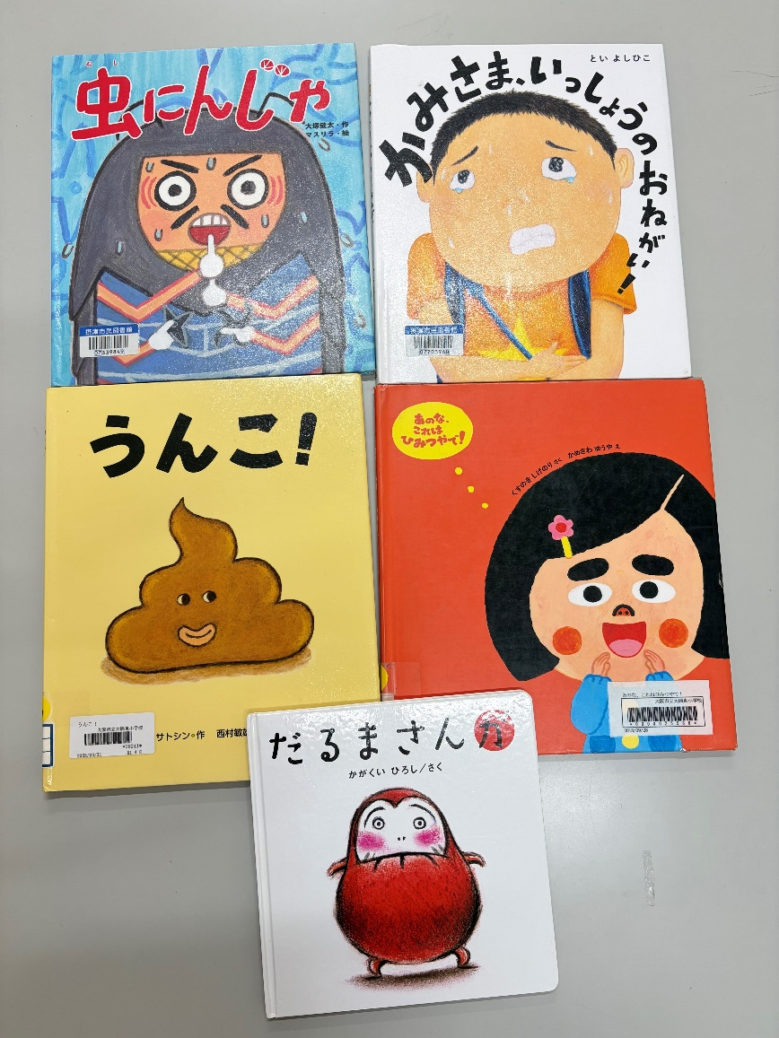
2年1組
久しぶりに2年生の教室で読み聞かせをさせていただきました。

私自身とても楽しみにしていて、読む絵本をなかなか絞れず、たくさん用意して行きました。長くなってしまって子どもたちの集中が切れないかな？朝から疲れてしまわないかな？と心配していましたが、「読んで読んでー！」と目を輝かせながら聞いてくれました。

読み聞かせの後には、「まだ絵本を読んでほしい！」「絵本の時間をもう少し長くして！」という嬉しい声も聞くことができ、私にとってもとても楽しい時間となりました。

【2026年6月5日】
朝読書 読み聞かせ報告

【絵本のタイトル】

1年1組
「うんこ！」
「かみさま、いっしょうのおねがい！」

2年1組
「ながぐつをはいたねこ」

【クラスの様子】

1年1組
「うんこ！」では、タイトルを見せると「キャーー」と声が上がり、恥ずかしそうにお顔を隠す児童もいましたが読み始めると手をはずし見てくれて、みんな笑いながらしっかりと聞いてくれました。

2年1組
子供さんの反応は手をあげて、たくさん答えてくれてました。
